Time Series Forecasting -> dự đoán theo chuỗi thời giann

Application of Supervised Training : Đào tạo có giám sát;

Build a model to predict value from date, with past data as training data .  
Xây dựng mô hình để dự đoán giá trị từ ngày tháng, với dữ liệu trong quá khứ là dữ liệu đào tạo

By feeding the model with future dates, it will forecasted values for the future date

Bằng cách cung cấp cho mô hình các ngày trong tương lai, nó sẽ đưa ra các giá trị dự báo cho ngày trong tương lai

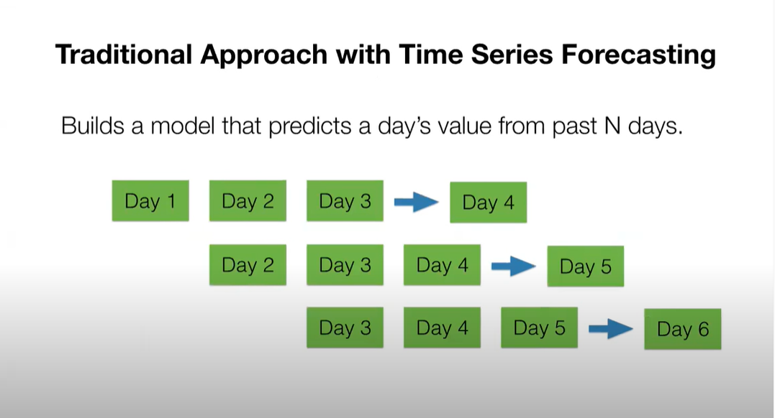

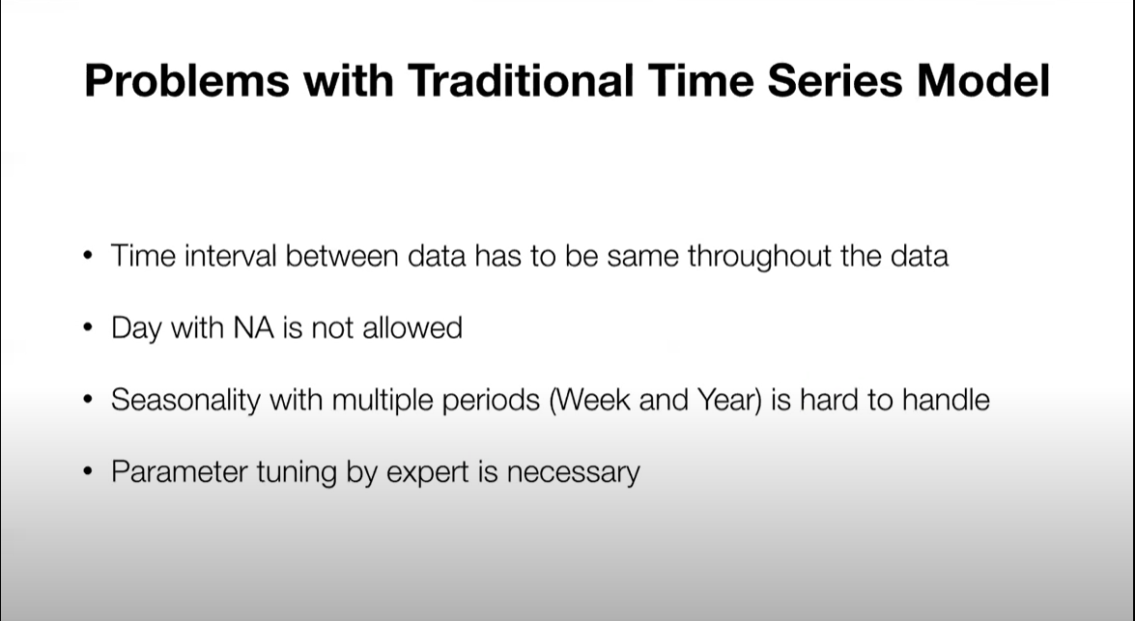

Thời gian giữa giữa liệu phải thống nhất trên toàn dữ liệu

Ngày không xác định là không cho phép

Khó xử lý thời gian theo chu kì

Điều chỉnh thông số thông qua chuyên là là điều cần thiệt

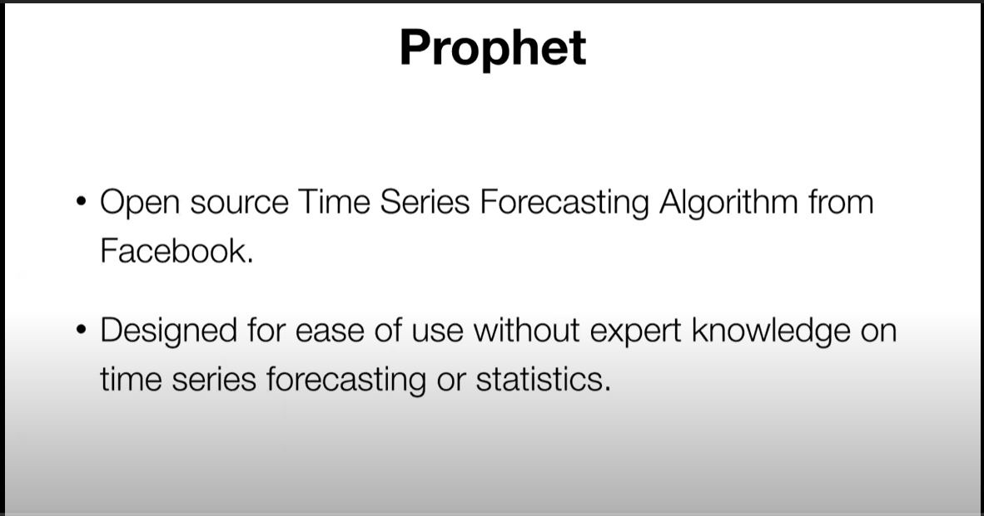

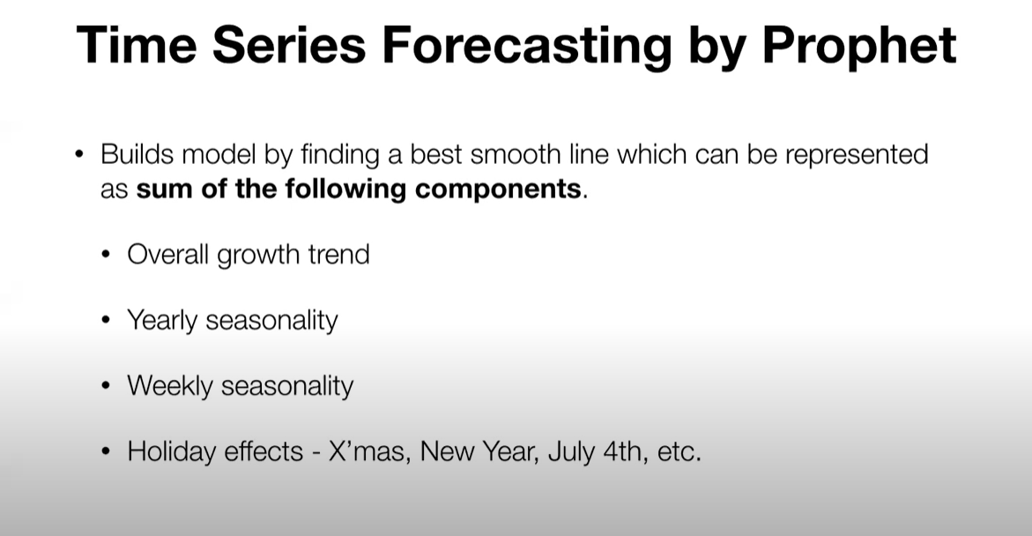

Dự đoán : 1: Xu thể phát triển

2: Thời vụ hàng năm

3 thời vị hàng tuần

4.Các ngày lễ

